1. 在Window设置页面

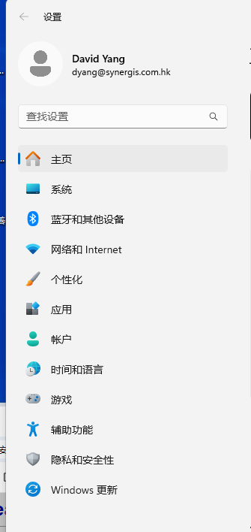

1. 进入隐私和安全性，再点击常规。

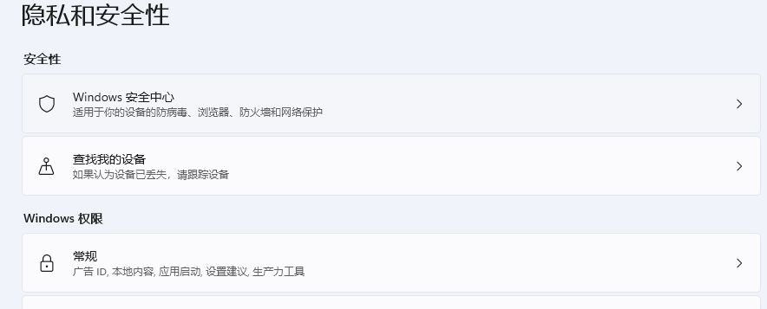

1. 把对应设置全部关闭

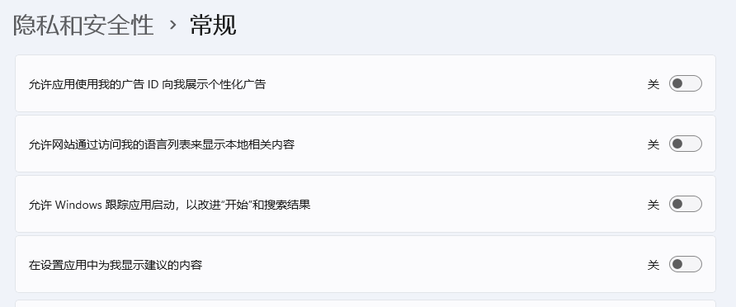

1. 打开控制面板，进入区域设置区域为 英语(英国)

